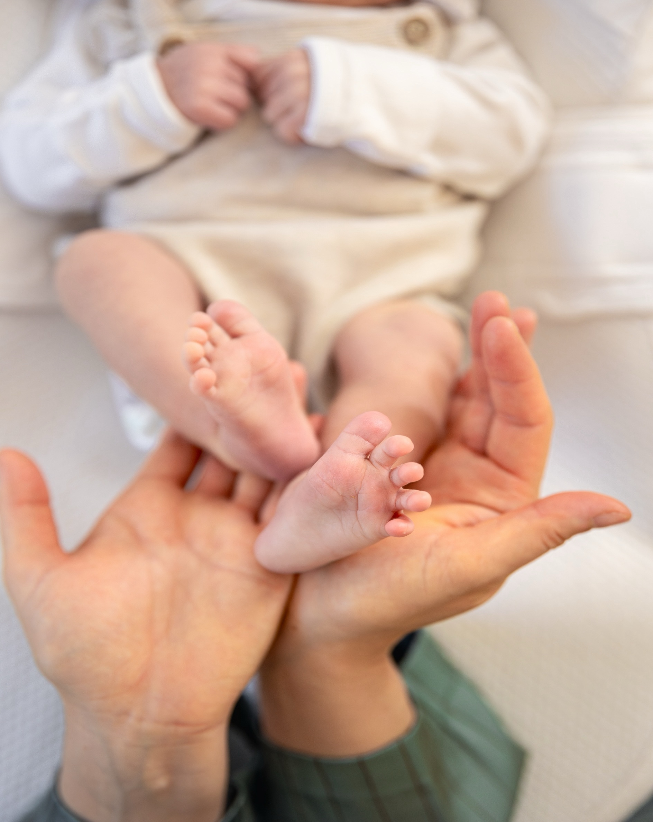
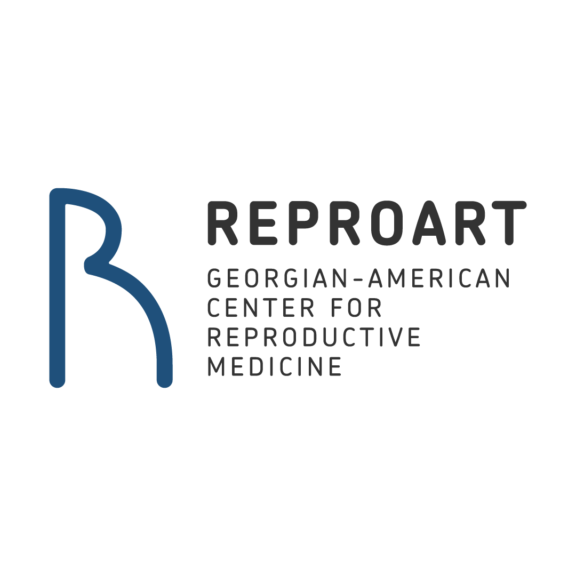
Наши преимущества:
Программа №3 “Оптимал”
Программа суррогатного материнства с применением собственного биологического материала (ооциты и сперма будущих родителей)

Абсолютная безопасность и контроль ошибок
- Защита от «человеческого фактора»: мы используем электронную систему RI Witness — «золотой стандарт» лучших клиник мира. Она штрихкодирует и контролирует каждый шаг работы с биоматериалом, полностью исключая риск ошибки или подмены.
- Международные стандарты: клиника ежегодно проходит независимый аудит и подтверждает сертификат качества ISO 9001:2015 (обновление каждые 3 года).
Экспертная генетика и диагностика на месте
- Собственная генетическая лаборатория: проводим тестирование эмбрионов до переноса (ПГТ-А) на оборудовании нового поколения ILLUMINA по строгим стандартам GENQA и ISO. Это повышает шансы на успешную беременность.
- Лаборатория клинической диагностики: имеет международный сертификат качества RIQAS (крупнейшая в мире программа внешней оценки исследований). Вы получаете точные анализы без задержек.
Опыт и забота о каждом пациенте
- 14 лет успешной практики: наш опыт — это ваша гарантия качества и безопасности на каждом этапе ВРТ.
- Персональное сопровождение: с вами на связи всегда будет команда высококлассных специалистов и личный медицинский координатор.
- Комфортная оплата: мы доверяем вам и предлагаем поэтапную структуру оплаты программ.
Доступность по всей Грузии
- Лечение без привязки к городу: мы ведем программы по удобным «транспортным схемам», курируя пациентов в разных регионах.
- 3 филиала для вашего удобства: Ждем вас в Тбилиси, Кутаиси и Батуми.
Программа суррогатного материнства с применением собственного биологического материала, включая один перенос размороженного эмбриона(в)

Стоимость программы «Оптимал» - 46 700 USD - 48 700 USD

Медицинские услуги: 11 350 USD
Компенсация суррогатной матери: 28 000 USD – 30 000 USD (без учета НДС), плюс 500 USD (без учета НДС), за один перенос эмбриона(в)
Услуги агентства по выбору суррогатной матери: 6 850 USD

Медицинские услуги клиники Reproart включают:
Услуги для будущих родителей:

- Криоконсервация спермы (до 5 виал)
- Хранение спермы в течение 12 месяцев
- Программа ВРТ (вспомогательные репродуктивные технологии) для пациента (генетической) матери:
  - Консультации врача, ультразвуковой мониторинг роста фолликулов и эндометрия, коррекция дозы препаратов по результатам УЗ-мониторинга
  - Внутривенная седация
  - Пункция фолликулов яичника
  - Подготовка ооцитов
  - Подготовка спермы
  - Оплодотворение методом ЭКО или ИКСИ
  - Культивирование эмбрионов до стадии бластоцисты
- Криоконсервация эмбрионов (до 5 соломин)
- Хранение эмбрионов в течение одного года

Услуги суррогатной матери:

- Комплексное медицинское обследование суррогатной матери (согласно протоколу клиники)
- Подготовка эндометрия суррогатной матери (консультации врача, ультразвуковой мониторинг роста эндометрия, лекарственные препараты)
- Перенос эмбриона(-ов) в количестве №1 (один перенос)
- Наблюдение, патронаж суррогатной матери в течение 9 месяцев беременности согласно протоколу клиники (консультации врача-акушера, УЗ-исследования, клинико-лабораторные исследования, консультации смежных специалистов)**
- Лекарственные препараты и витамины необходимые для наблюдения нормально протекающей беременности**
- Расходы, связанные с родоразрешением (физиологические роды) в частном родильном доме, включая 3–5 дней послеродового ухода за суррогатной матерью

Услуги агентства включают:
- Подбор суррогатной матери
- Персональный менеджер по поддержке суррогатной матери, обеспечивающий:
  - постоянную поддержку и курацию суррогатной матери (организационную и логистическую помощь, включая визиты к врачам, запись на исследования, контроль посещаемости, а также, передвижение на транспорте)
- Юридическое сопровождение:
  - нотариальные услуги, включая проверку документов в соответствии с законодательством Грузии, а также подготовку обязательного нотариального договора между будущими родителями и суррогатной матерью
  - оплата государственной пошлины за оформление свидетельства о рождении и подача документов в Дом Юстиции (Public Service Hall), включая перевод и апостиль свидетельства о рождении
  - содействие в сборе необходимых документов от клиники ReproART и суррогатной матери для оформления выезда новорождённого (для посольства)

Компенсация и условия для суррогатной матери:
Общая компенсация суррогатной матери составляет на данном этапе 28 000 USD – 30 000 USD (без НДС), а также 500 USD (без НДС) за каждую попытку переноса эмбриона в качестве дополнительного гонорара.
Подбор суррогатной матери и координация процесса: Reproart и агентство совместно координируют весь процесс и коммуникацию. Перед подбором будущие родители получают профиль суррогатной матери, подробную информацию об условиях и сумме компенсации. Суррогатная мать является независимой третьей стороной, все дополнительные условия согласовываются заранее.

Структура и порядок выплаты компенсации суррогатной матери (выплаты осуществляются напрямую будущими родителями на банковский счёт суррогатной матери, предоставленный ею):
- Оплата за каждую попытку переноса эмбриона: 500 USD (без НДС), переводится на счет суррогатной матери в день процедуры.
- Ежемесячное пособие: 500 USD (без НДС) /мес. с момента подтверждения сердцебиения в течение 9 месяцев (4 500 USD без НДС), переводится на счет суррогатной матери.
- Окончательный платёж: 23 500 USD (без НДС) – 25 500 USD (без НДС) оставшаяся сумма компенсации переводится на счет суррогатной матери (по согласованию с суррогатной матери) после родов

В отдельных случаях у суррогатной матери могут быть дополнительные требования, например: аренда жилья в последние 3 месяца беременности (примерно 400–500 USD без НДС в месяц), либо расходы на логистику и проживание при приезде на перенос, если она проживает в регионе ( в Грузии, но за пределы г. Тбилиси) (примерно 350 USD без НДС за один приезд). Данная информация заранее предоставляется пациенту координатором на этапе подбора суррогатной матери. Включение в программу осуществляется только с согласия будущих родителей.

Общая сумма платежей по программе (клиника, агентство и суррогатная мать):
Этап платежа | Общая сумма (USD) | Срок оплаты  (в течение 5 рабочих дней) | Reproart (USD) | Агентство (USD) | Суррогатная мать (USD)
1-й платёж | 5 700 | после подписания договора | 5 700 | — | —
2-й платёж | 7 000 | при подборе суррогатной матери | 2 150 | 4 350 | 500 (за 1 FET)
3-й платёж | 10 500 | после подтверждения сердцебиения | 3 500 | 2 500 | 4 500  С момента подтверждения сердцебиения выплата 500 USD в течение 9 месяцев беременности
4-й платёж (финальный) | 23 500 – 25 500 | после родов | — | — | 23 500 – 25 500
Итого | 46 700 – 48 700 | — | 11 350 | 6 850 | 28 500 – 30 500

В программу не входят медицинские обследования и лекарственные препараты будущих родителей. См. раздел «Дополнительные расходы»

Страховые услуги:

- Страхование от клиники Reproart: Стоимость услуги страхования — 2 000 USD. Указанная услуга включает госпитализацию суррогатной матери во время беременности в стационар (иное учреждение) на протяжении от 1–20 дней.
- Страхование от страховой компании: Стоимость услуги страхования — одноплодная беременность: 1 200 USD + НДС, двойня: 1 800 USD + НДС. Указанная услуга покрывает до 20 дней пребывания новорождённого в отделении интенсивной терапии (NICU) с лимитом до 7 000 USD и компенсация суррогатной матери при преждевременном прерывании беременности (в зависимости от срока беременности — от 500 USD до 2 000 USD) а также компенсацию в случае потери органа. Данное страхование может быть оформлено после подтверждения сердцебиения.

Дополнительно оплачиваются услуги, не предусмотренные стандартным договором:

- Обследование будущей матери (согласно протоколу клиники) в циклах стимуляциии яичников) — 500–750 USD (определяется лечащим врачом индивидуально)
- Овариальная стимуляция с лекарственными препаратами (гормональные препараты) — 1500–2000 USD (диапазон, определяется врачом индивидуально)
- Обследование супруга / партнера (по протоколу клиники)— 330 USD
- ДНК-фрагментация сперматозоидов — 180 USD
- ZyMōt (селекция сперматозоидов) — 300 USD
- Пункция фолликулов яичника абдоминальным доступом — 800 USD
- Анализ крови на носительство генов (Carrier Screening)* — от 500 до 1 000 USD
- Биопсия эмбриона для PGT-A — 80 USD (за один эмбрион)
- PGT-A (генетическая диагностика эмбриона на анеуплоидии) — 500 USD за один эмбрион (включая биопсию)
- PGT-M* (генетическая диагностика эмбриона на моногенные заболевания) — стоимость зависит от типа генетической патологии
- PGT-SR (генетическая диагностика эмбриона на структурные перестройки хромосом) — 850 USD за один эмбрион (включая биопсию; дополнительно требуется кариотипирование и консультация генетика)
- Embryo Glue (среда для переноса эмбрионов)* — 200 USD (за один перенос)
- **Услуги во время беременности (обследование, манипуляции, лечение, включая медикаментозные препараты) не предусмотренные договором по ведению беременности
- Многоплодная беременность — дополнительно 2 000 USD (включая дополнительные медицинские услуги и оформление второго свидетельства о рождении)
- Расходы на аксессуары для беременной суррогатной матери (например, обувь, бандажи и другие необходимые принадлежности)* — около 300–500 USD
- Осложнения беременности у суррогатной матери, включая возможную госпитализацию* — 150–200 USD/день
- Осложнения у новорожденного, включая наблюдение и лечение в отделении интенсивной терапии новорожденных NICU* — 150–350 USD/день (в зависимости от уровня сложности патологии новорожденного)
- Услуги родильного дома – роды путем кесарево сечения — 1000 — 2 000 USD
- VIP-палата в родильном доме* — 1 000 USD за 4–5 дней (при наличии такой услуги в родильном доме)
- Услуги посольства, переводы, ДНК-тестирование* — стоимость варьируется
- Хранение спермы более 1 года — 180 USD / 6 месяцев
- Хранение эмбрионов более 1 года — 180 USD / 6 месяцев
- Криоконсервация эмбрионов (свыше 5 соломин) — каждая соломина 130 USD
- Последующая (вторая) попытка переноса размороженного эмбриона (в) с использованием существующих эмбрионов (с той же суррогатной матерью) — 2 000 USD за попытку + 500 USD без НДС компенсация суррогатной матери.
- Последующие попытки (третья и более) с использованием существующих эмбрионов (с новой суррогатной матерью) — 4 000 USD за попытку + 500 USD без НДС компенсация суррогатной матери.

Дополнительные компенсации суррогатной матери*:
- Прерывание беременности по медицинским показаниям — компенсация зависит от срока
- Редукция эмбрионов (по медицинским показаниям) — зависит от срока и исхода
- Потеря органа — 2 000 USD без НДС
- Внематочная беременность — 2 000 USD без НДС
- Двойня — дополнительно 2 000 USD без НДС
- Первое кесарево сечение — дополнительно 1 000–2 000 USD без НДС
- Финансовые обязательства будущих родителей в особых медицинских случаях (выкидыш, прерывание беременности, мертворождение или преждевременные роды):

компенсация суррогатной матери выплачивается напрямую

до 24 недель — 500 USD без НДС

от 24 до 32 недель — 5 500 USD без НДС

с 32 недель и выше — полная компенсация

Позиции, отмеченные символом (*), относятся к услугам третьих сторон. Reproart не контролирует их стоимость в долгосрочной перспективе. В случае изменений и необходимости оказания услуги пациент будет заранее уведомлён сотрудниками клиники

Примечания:
- Выплаты суррогатной матери: осуществляются напрямую на её банковский счёт либо через системы быстрых переводов (Korona, MoneyGram, Western Union и др.). Все комиссии оплачиваются будущими родителями, чтобы получатель получил полную сумму. При выплатах через агентство могут применяться дополнительные комиссии.
- Получение свидетельства о рождении ребенка: агентство оказывает техническое содействие в получении свидетельства о рождении в Доме Юстиции (PSH) при наличии доверенности от будущих родителей. Данная помощь носит исключительно технический характер; решения принимаются Домом Юстиции самостоятельно, и агентство не несёт ответственности за результат и сроки оформления.
- Оплата на платежный счет клиники и агентства осуществляется банковским переводом или в клинике. Комиссии по переводу оплачиваются пациентами (будущими родителями).

